ООО «Артсек»
CityCRM
Инструкции по настройке и эксплуатации.

ООО «Артсек»
14.01.2024

25.12.2023
History 4
Системные требования 4
Архитектура CRM2 4
Конфигурация CRM2. 4
Конфигурация модулей 4
Настройка CRM2 5
Общие настройки crm2 5
Настройка подключения к базе данных СКУД 5
Использование протокола https 5
Первый запуск CityCrm 6
Настройка статического IP адреса web-сервера. 6
Запуск CityCrm с реальным IP. 6
Запуск CityCRM на других компьютерах в локальной сети. 7
Детальная настройка CityCRM 7
Режимы работы интерфейса гостя. 8
Экранная форма List 8
Экранная форма Edit 8
Форма Edit. Перечень элементов управления. 9
Гость и гостевые карты 10
Конфигурационные параметры механизма Гости. 10
Общее описание механизма гостей. 10
Установка флага card.flag=1 10
Проверка и снятие флага флага card.flag=1. Удаление гостевой карты. 10
Анализ механизма гостей. 11
Работа с гостями и гостевыми картами. 11
Регистрация гостя. 11
Категория доступа для Гостя. 11
Кто на территории? Список гостей на территории. 12
Просмотр Гостя 12
Удаление гостя. 13
Отметка о выходе 13
Удаление информации о госте 13
Выдача карты ранее зарегистрированному гостю 13
Системные требования 14
Пароль. Изменение пароля. Сброс пароля. 14
Изменение пароля. 14
Сброс пароля в случае его утраты. 14
Лицензирование. 14
Запуск программы. 15
Организации. 16
Добавить организацию 16
Просмотр организаций 16
Поиск организаций. 17
Редактирование свойств организации 17
Категории доступа по умолчанию для организации. 18
Организации. Список контактов. 18
Удаление организации 18
Режимы работы интерфейса Контакты. 19
Экранная форма Edit Контакт 19
Контакт 20
Просмотр контактов. 20
Поиск контакта. 20
Добавление контакта 20
Редактирование контакта 21
Удаление контакта. 22
Просмотр удаленных контактов. 23
Восстановление удаленных контактов 24
Удаление удаленных контактов 24
Регистрация идентификаторов 24
Выдача RFID 24
Удалить идентификатор 25
Удаление через свойства контакта 25
Удаление из списка карт. 25
Приложение 1. Использование HTTPS 26

History
Дата | Версия | Изменения
15.01.2024 | 1 | Первая версия документа Citycrm_manual_3_3.docx
8.11.2024 | 2 | Изменено название на Citycrm _manual_3_6.docx.  В новый проект внесены существенные архитектурные изменения.

Системные требования
- Веб-сервер
- PHP 5.6

Архитектура CRM2
Проект CRM2 выполнен на основе MVC framework Kohana.
Проект содержит модули:
Таблица 1 Перечень программных модулей crm2.
№ п/п | Модуль | Назначение
1 | companies | Работа с организациям (отделами)
2 | contacts | Работа с контактами
3 | cards | Работа с идентификаторами
4 | kohana-acl | Механизм управления правами доступа для авторизованных пользователей
5 | menu | Механизм формирования меню
6 | passoffice | Механизм "быстрой" регистрации контактов
7 | report | Механизм добавления новых и подготовки уже имеющихся отчетов
8 | stat | Модуль для получения статистических данных
9 | tuner | Модуль для организации хранения различных настроек

Конфигурация CRM2.
Артонит Сити хранит конфигурацию в следующих местах:
№ п/п | Файл конфигурации | Назначение
1 | \crm2\application\config\config_newcrm.php | Общая конфигурация CityCRM
2 | \crm2\application\config\database.php | Настройка подключения к БД СКУД
3 | \crm2\application\config\auth.php | Настройка механизма авторизации
4 | \crm2\application\config\lic.php | лицензия на CityCRM/CRM2

Конфигурация модулей
Программные модули имеют свои файлы конфигурации:
Таблица 2 хранение файлов конфигурации.
№ п/п | Модуль |  | Файл конфигурации
1 | companies |  | Нет
2 | contacts
3 | cards
4 | kohana-acl |  | C:\xampp\htdocs\crm2\modules\kohana-acl\config\auth_config.sqlite  C:\xampp\htdocs\crm2\modules\kohana-acl\config\acl_config.sqlite
5 | menu
6 | passoffice |  | C:\xampp\htdocs\crm2\modules\passoffice\config\passofficeconfig.sqlite
7 | report |  | C:\xampp\htdocs\crm2\modules\report\config\config.sqlite
8 | stat
9 | tuner | cdb | C:\xampp\htdocs\crm2\modules\tuner\config\config.sqlite

Настройка CRM2

Общие настройки crm2
При первом запуске программы необходимо настроить (проверить) указанные ниже параметры в файле C:\xampp\htdocs\crm2\application\config\config_newcrm.php.
№ п/п | Параметр | Значение | Прим.
1 | view_settings | true | Разрешает доступ к настройкам из приложения. Включает значок настройки (правый верхний угол)
2 | iphost | 127.0.0.1:80 | Для первого запуска достаточно указать значение 127.0.0.1.  Тут 80 – порт веб-сервера.  Для дальнейшей работы необходимо указать статический IP адрес сервера.

Настройка подключения к базе данных СКУД
Параметры подключения к БД СКУД хранятся в файле C:\xampp\htdocs\crm2\application\config\database.php.

Использование протокола https
Рекомендую использовать протокол https.
Настройка протокола https производится системным администратором.
Рекомендации по настройке см. <>.

Первый запуск CityCrm
В браузере на сервере укажите адрес https://127.0.0.1/crm2.
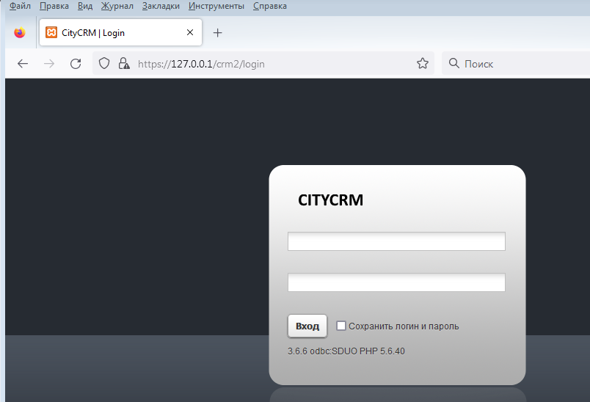
Рисунок 1Окно CityCRM
На форме ввода пароля выводится справочная информация:
- 3.6.6 – версия приложения
- Odbc:SDUO – название источника данных
- PHP 5.6.40 – версия установленного PHP

Настройка статического IP адреса web-сервера.
Откройте файл файле C:\xampp\htdocs\crm2\application\config\config_newcrm.php в текстовом редакторе и укажите реальный IP адрес для параметра iphost.

Запуск CityCrm с реальным IP.
В браузере на сервере укажите адрес https://<IP сервера>/crm2..
Убедитесь, что окно CityCRM открывается правильно:
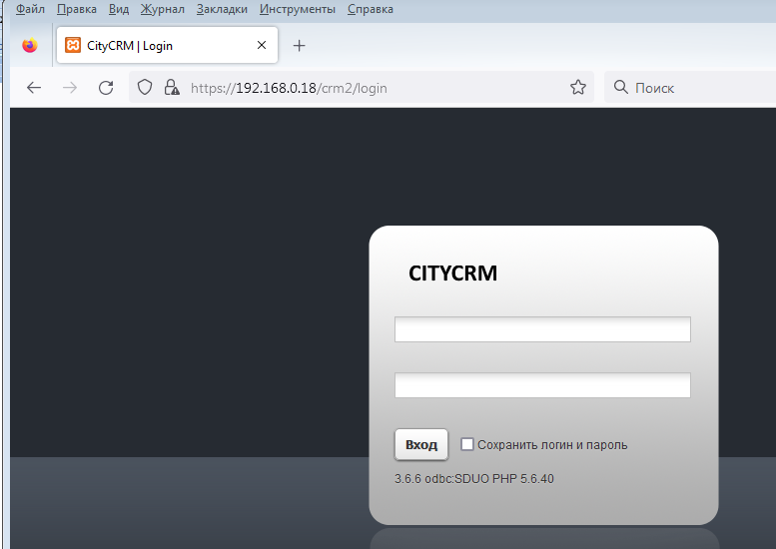
Рисунок 2 В адресной строке указан реальный IP адрес web-сервера.

Запуск CityCRM на других компьютерах в локальной сети.
На других компьютерах локальной сети введите как это делали в п. "Запуск CityCrm с реальным IP.

Логин и пароль по умолчанию
Логин ADMIN
Пароль 333

Вход без пароля.
Нет возможности войти без пароля штатными методами.

Изменение/настройки логина, пароля и прав пользователя
Изменение/настройки логина, пароля и прав пользователя производится в приложении Manuser.exe из пакета программ Артонит 10.

Детальная настройка CityCRM

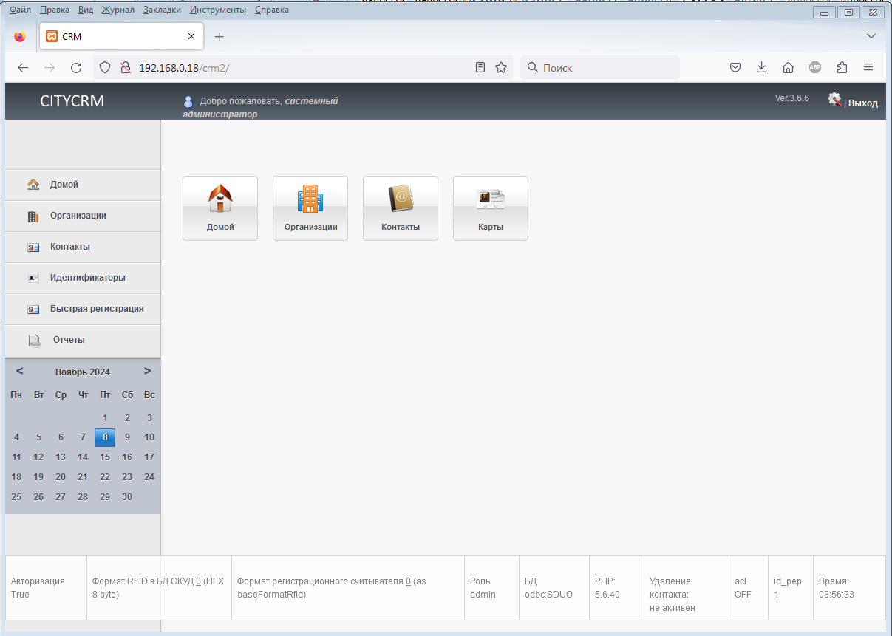
Рисунок 3 Вид окна после успешной авторизации.
Нажмите на иконку Настройка (верхний правый угол).
Откроется окно с детальными настройками CityCRM.

Настройка system
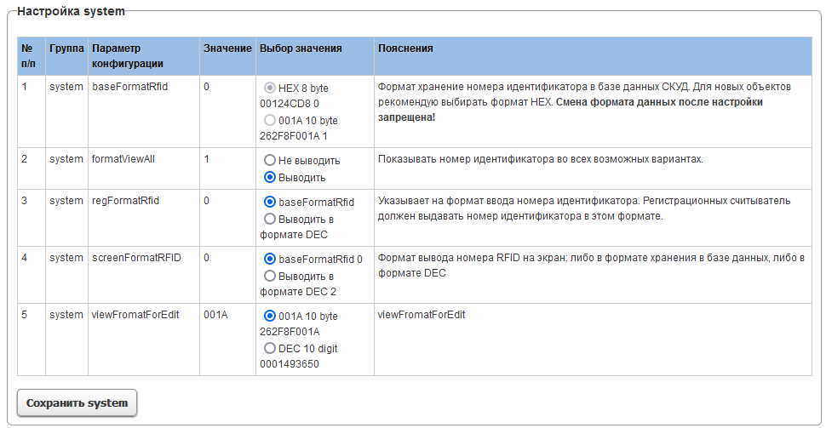
Рисунок 4

Режимы работы интерфейса гостя.
№ п/п | mode | Описание
1 | archive_mode | Режим просмотра информации о госте. Редактировать нельзя. Можно добавить карту, и гость опять сможет «ходить». Т.о. можно строить историю посещений.
2 | guest_mode | Режим просмотра информации о госте. Редактировать нельзя. Показывает номер выданной карты. Можно вручную поставить отметку о выходе.
3 | Issue_mode | Режим регистрации гостя и выдачи карты. Регистрация нового гостя и тут же выдача карты. Добавить гостя без выдачи карты нельзя.

Экранная форма List

Экранная форма Edit
№ п/п | Элемент управления | Режим работы
 |  | guest_mode | archive_mode | issue_mode
 | Кнопки
1 | Сохранить | + | - | +
2 | Отмена | + | -
3 | Вернуться к списку | + | + | +
4 | Отметка о выходе | - |  | -
5 | Выдать карту | - | + | -
 | Поля ввода данных
 | Код карты | - | + | +
 | Дата начала | - | + | +
 | Дата окончания | - | + | +
 | Фамилия | - | - | +
 | Имя | - | - | +
 | Отчество | - | - | +
 | Номер документа | - | - | +
 | Дата документа | - | - | +

Форма Edit. Перечень элементов управления.
№ п/п | type | name | value | id | Прим.
 | hidden | hidden | form_sent |  | Название формы, откуда идет запрос
 | hidden | id_pep | id_pep |  | Id_pep, с которым надо работать
 | text | surname | surname |  | Фамилия
 | text | name | name |  | Имя
 | text | patronymic | patronymic |  | Отчество
 | text | datedoc | datedoc | datedoc | Дата документа
 | text | numdoc | numdoc | numdoc | Номер документа
 | hidden | hidden | form_sent
 | hidden | id_cardtype | 1
 | hidden | id0 | ID_CARD
 | hidden | idcard | $guest->rfid | idcard
 | text | idcard | ID_CARD | idcard
 | button |  | contact.cardstore
 | text | carddatestart | TIMESTART | carddatestart
 | text | carddateend | TIMEEND | carddateend
 | textarea |  | NOTE | note
 | hidden | todo | savenew
 | submit | savenew | button.save
 |  |  | button.cancel | 'onclick'=>'document.forms[0].reset()'
 |  |  | button.backtolist | 'onclick'=>'location.href='.URL::base().'guests') | Вернуться к списку
 | hidden | id_pep | ID_PEP
 | submit | todo | savenew
 | hidden | todo | forceexit
 | submit | forceexit | guest.forceexit
 | hidden | todo | reissue

Гость и гостевые карты

Конфигурационные параметры механизма Гости.
№ п/п | Название параметра | Значение по умолчанию | Прим.
1 | idOrgGuest | 2 | ID_ORG гостевой организации  В этой организации хранятся списки действующих гостей.
2 | idOrgGuestArchive | 3 | ID_ORG архива гостей.  В эту организацию переводятся гости, которые покинули территорию. По этим гостям сохранился журнал событий

Общее описание механизма гостей.
Гостем считается сотрудник, для которого выполняются следующие условия:
- Выданная ему карта имеет card.flag=1.
ФИО гостя должно быть зарегистрировано в организацию «Гость».
Карта автоматически удаляется при выходе с территории предприятия, а ФИО владельца перемещается в организацию «Архив».

Установка флага card.flag=1
Флаг card.flag=1 устанавливается триггером CARD_CHECKGUEST при вставке карты в таблицу card.
Обязательное условие: владелец карты входит в организации с названиями «Гостевая» или «Архив».
Изначально «Гостевая» имела фиксированное значение id_org=2, а «Архив» id_org=3.
Нужды пересматривать этот порядок пока нет: надо принять это как обязательные параметры настроек.
Стоит отметить, что можно вынести эти настройки в таблицу setting (что уже сделано для показа гостей в citycrm), но выигрыша никакого нет, а путаницы добавит.

Проверка и снятие флага флага card.flag=1. Удаление гостевой карты.
Гостевая карта удаляется триггером EVENTS_GUEST при соблюдении следующих условий:
- Тип события – Действительная карт
- Точка прохода входит в группу устройств «Выход».
- card.flag=1
при соблюдении этих условий карта будет удалена.

Анализ механизма гостей.
Гостевая карта выдается строго на один проход, т.к. при выходе она удаляется автоматически. Если необходимо сделать гостевую карту на какой-то временной период, то надо регистрировать гостя в организации, куда он идет, контролировать срок вручную.
Удаление происходит автоматически при чтении номера карты в точке выхода. Обычно этой точкой является картоприемник: карту прислонили к картоприемнику – получили номер карты в базу данных – карту удалили. Если гость не успел пройти через турникет, то выпускать его надо вручную.

Работа с гостями и гостевыми картами.

Регистрация гостя.
Раздел Гости – Добавить гостя.
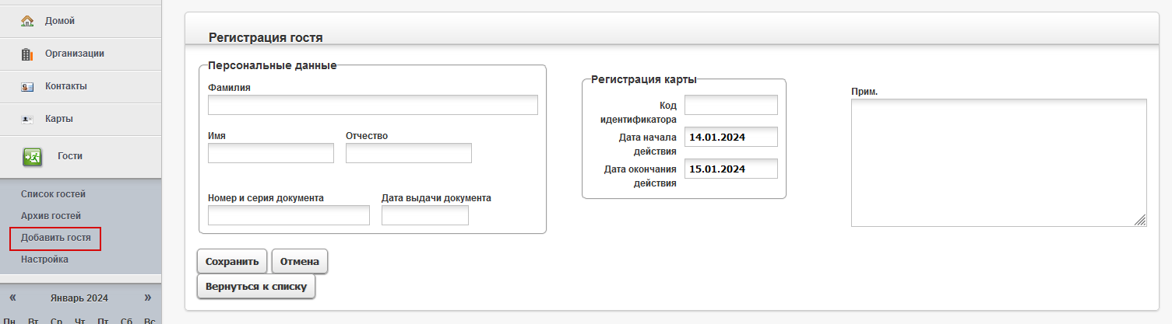
Рисунок 5 Форма для регистрации гостя и гостевой карты.
Заполнить поля. Обязательными являются поля:
- Фамилия
- Код карты.
Остальные поля формы могут не заполняться.
Если вводится номер документа, то необходимо ввести и дату выдачи.
Для завершения регистрации гостя нажмите кнопку Сохранить.
При успешном выполнении операции в верхней части окна появится надпись об успешном выполнении добавления гостя.

Категория доступа для Гостя.
Гостю будет присвоена категория доступа по умолчанию для организации Гость (см. свойства организации Гости – Категории доступа).
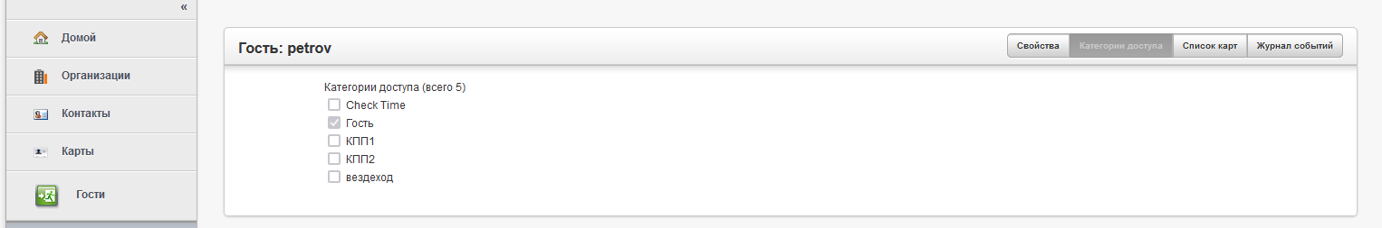
Рисунок 6 Просмотр набор категорий доступа, присвоенных гостю.
.

Кто на территории? Список гостей на территории.
Гости – Список гостей
Будет показан список гостей, для которых не зафиксирован выход с территории.
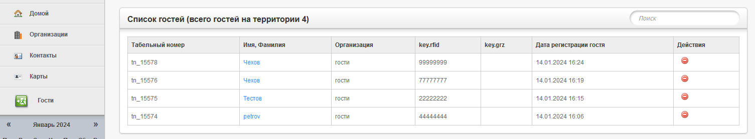
Рисунок 7 Список гостей на территории.
В колонке «Номер карты» указано номер выданной карты.
В колонке ГРЗ указан номер государственного регистрационного знака, по которому гость может въехать на территории.
У гостя обязательно должны быть указаны либо номер карты, либо ГРЗ. Гостей без карты или без ГРЗ быть не должно!

Просмотр Гостя
Для просмотра гостя необходимо кликнуть по ФИО либо по значку «Редактировать».
Откроется окно со свойствами Гостя.
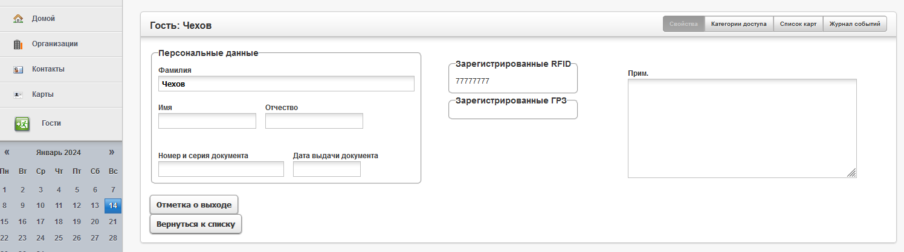
Рисунок 8 Свойства гостя.
Свойства редактировать нельзя, можно только просматривать.

Удаление гостя.

Отметка о выходе
Для отметки о выходе необходимо зайти в просмотр свойств Гостя и нажать кнопку «Отметка о выходе» (см. Рисунок 8).
Гость переместится в «Архив, карта будет удалена,

Удаление информации о госте
При нажатии на значок гость будет удален из базы данных.

Выдача карты ранее зарегистрированному гостю
Найти гостя в «Архиве», нажать значок фамилию гостя..
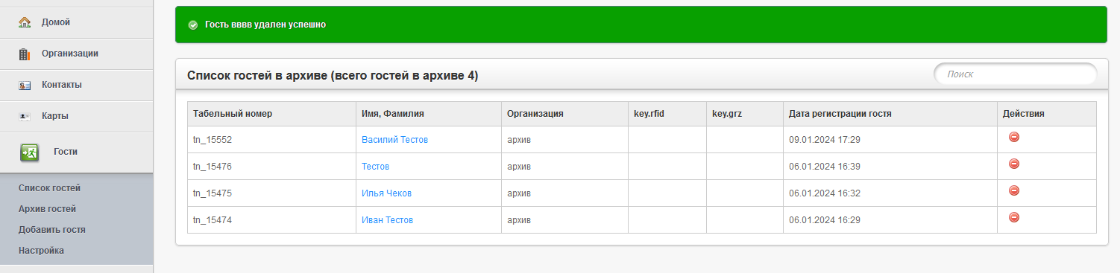
Рисунок 9 Архив гостей.
Заполнить поле «Код карты».
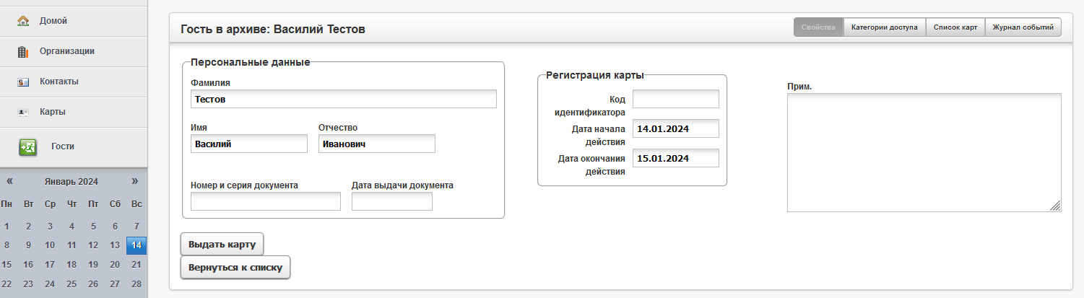
Рисунок 10 Добавление идентификатора RFID для ранее зарегистрированного гостя.

Нажать кнопку «Выдать карту».

Системные требования
ОС любая.
Браузер: Firefoz, Chrome
Подключение к локальной сети.

Пароль. Изменение пароля. Сброс пароля.
По умолчанию
Логин ADMIN.
Пароль. 333.

Изменение пароля.
Пароль администратора может быть изменен в программа ManUser.

Сброс пароля в случае его утраты.
При утрате пароля обратитесь к разработчику

Лицензирование.
Программа передается по лицензии. Все права принадлежат разработчику ООО «Артсек».

Запуск программы.
В окне браузера введите адрес Ошибка! Недопустимый объект гиперссылки..
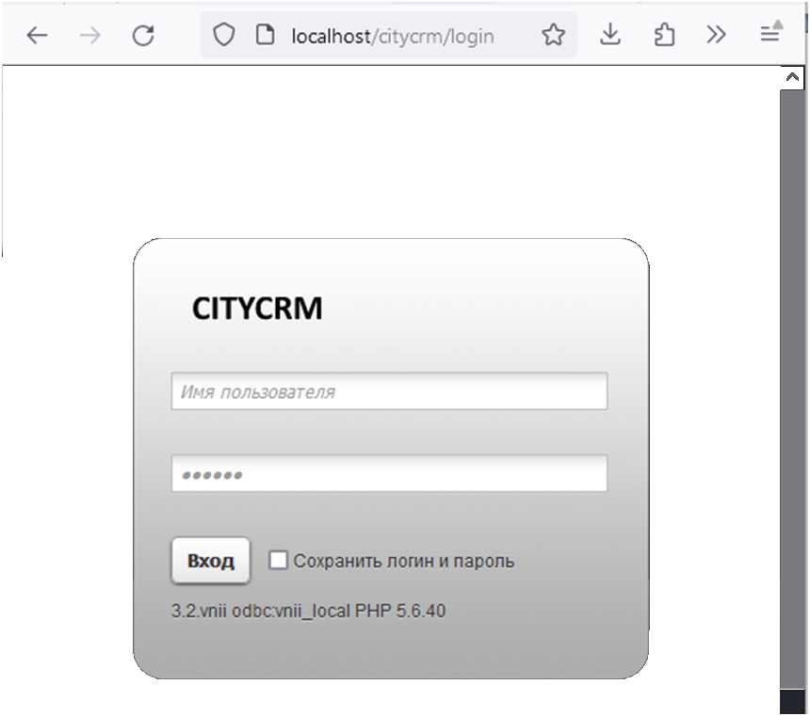
Рисунок 11 Окно ввода пароля CityCRM.
На окне ввода пароля отображается информация:
3.2 vnii – версия программы,
odbc:vnii_local – dsn источника данных,
PHP 5.6.40 – версия PHP на себ-вервере.
Введите логин и пароль.
Откроется главное окно CityCRM.
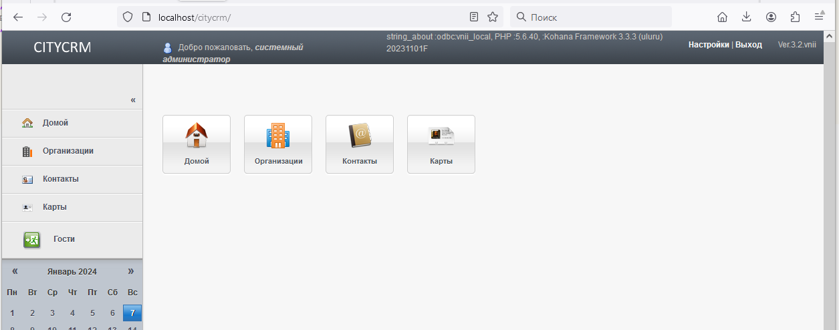
Рисунок 12 Главное окно CityCRM.

Организации.

Добавить организацию
Организации – добавить организацию.
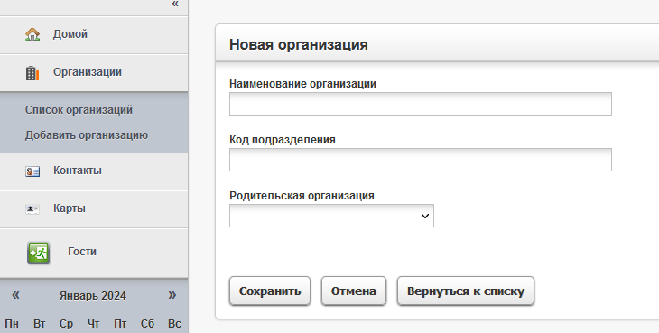
Рисунок 13 Добавление организации.
Заполнить поля:
Наименование организации – ввести наименование.
Код подразделения – заполнять не надо.
Родительская организация – выбрать организацию, куда планируется добавить новую организацию. По умолчанию новая организация будет добавлена в корень.

Просмотр организаций
Организации – Список организаций.
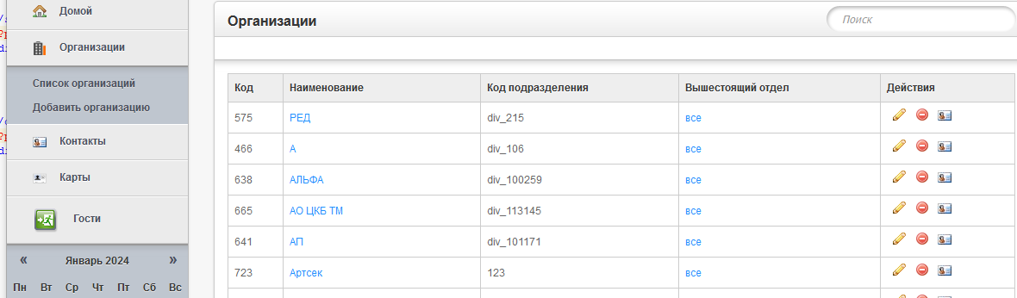
Рисунок 14 Список организаций.

Поиск организаций.
Организации – Список организаций – в окне Поиск введите часть названия организации, которую необходимо найти, и нажмите клавишу Enter
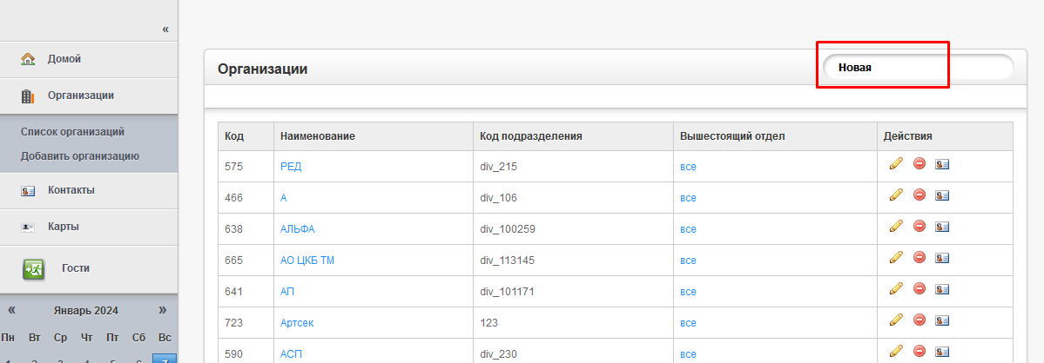
Рисунок 15 Поиск организации.
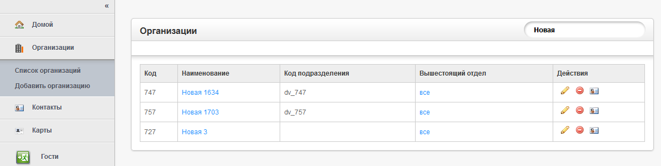
Рисунок 16 Результат поиска.

Редактирование свойств организации
В режиме Просмотр организации нажмите на иконку редактировать .
Откроется окно для редактирования:
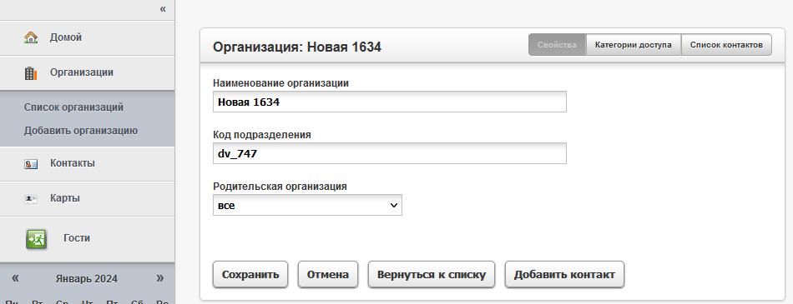
Рисунок 17 Редактирование свойств организации.

Категории доступа по умолчанию для организации.
Откройте Редактирование свойств организации, раздел Категории доступа:
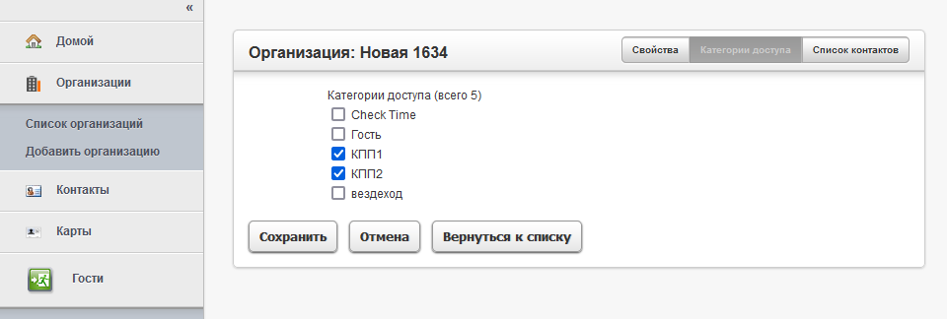
Рисунок 18 Настройка категорий доступа по умолчанию для организации.
Укажите нужный набор категорий доступа и нажмите кнопку Сохранить.
Нажмите Вернуться к списку для перехода к списку организаций.
ВНИМАНИЕ! При изменении набора категорий доступа организации по умолчанию не изменит набор категорий доступа для ранее зарегистрированных контактов этой организации.

Организации. Список контактов.
Откройте Редактирование свойств организации, раздел Список контактов:
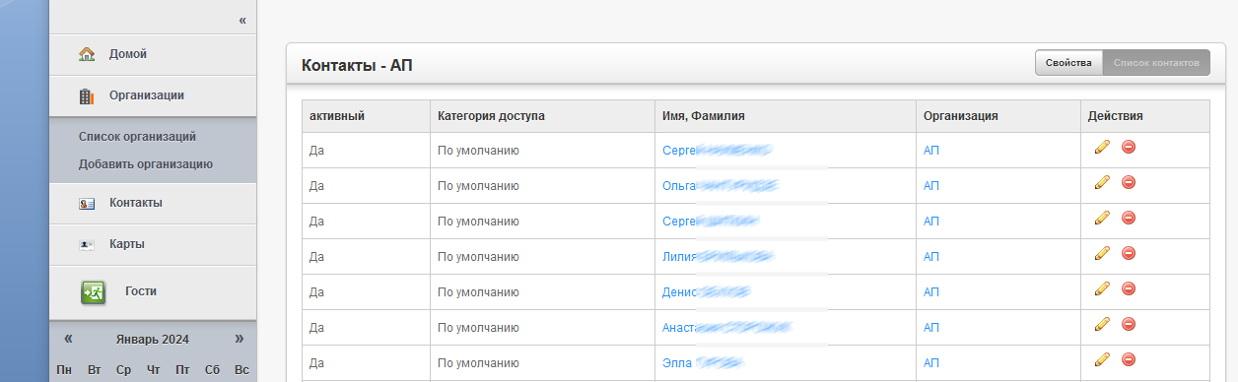
Рисунок 19 Список контактов организации.

Удаление организации
В режиме Просмотр организации нажмите на иконку Удалить .
В процессе удаления будут выполнены следующие действия:
- Все контакт удаляемой организации будут перемещены в корень родительской организаций.
- Дочерние организации будут подняты на одну ступень выше.

Режимы работы интерфейса Контакты.
№ п/п | mode | Описание
1 | addcontact | Регистрация нового сотрудника. Выводится пустая форма.  Контакт активный
2 | editcontact | Просмотр данных уже зарегистрированного сотрудника. Форма заполнена данными сотрудника.  Контакт активный
3 | viewcontact | Только просмотр данных зарегистрированного сотрудника. Все кнопки управления выключены.  Этот режим используется в для просмотр контакта без права редактирования  - Просмотр удаленного сотрудника.
 | viewrestore | Только просмотр данных зарегистрированного сотрудника.  Контакт НЕ активный.

Экранная форма Edit Контакт
№ п/п | Элемент управления | Режим работы
 |  | addcontact | editcontact | viewrestore
 | Кнопки
1 | Сохранить | + | + | -
2 | Отмена | + | +
3 | Вернуться к списку | + | + | +
4 | Отметка о выходе | - |  | -
5 | Выдать карту | - | + | -
 | Удалить контакт |  |  | +
 | Поля ввода данных
 | Код карты | - | + | -
 | Дата начала | - | + | -
 | Дата окончания | - | + | -
 | Фамилия | - | - | +
 | Имя | - | - | +
 | Отчество | - | - | +
 | Номер документа | - | - | +
 | Дата документа | - | - | +

Контакт
Термин «контакт» является собирательным и означает набор информации о сотруднике.

Просмотр контактов.
Контакт – список контактов. Откроется список зарегистрированных контактов.
Количество контактов на странице настраивается см. Конфигурация.
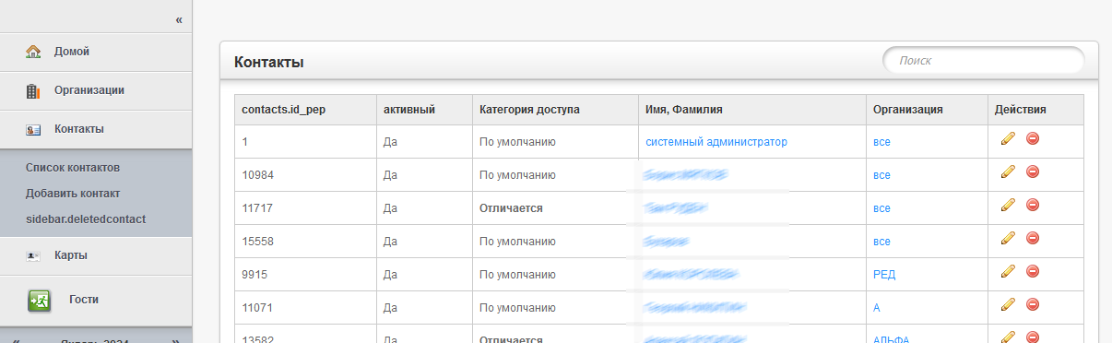
Рисунок 20 Список контактов
В нижней части окна будут кнопки для перехода на любую страницу.
Разработчик рекомендует пользоваться поиском.

Поиск контакта.
Контакт – список контактов в правом верхнем углу введи шаблон для поиска:
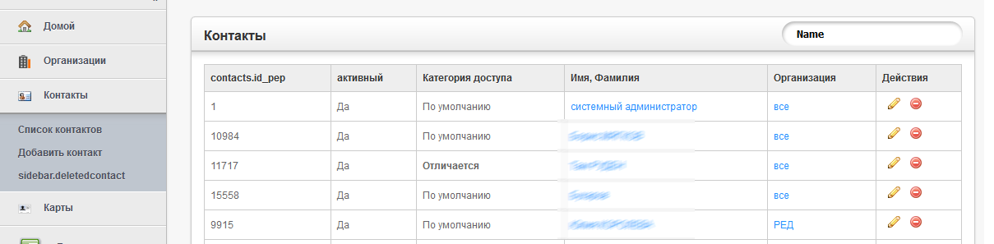
Рисунок 21 Ввод шаблона для поиска.
Нажмите клавишу Enter. Откроется окно с результатами поиска:
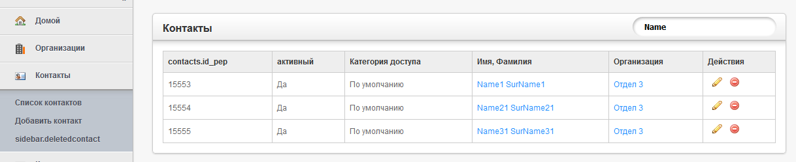

Добавление контакта
Контакты – Добавить контакт
Откроется форма для ввода информации о контакте:
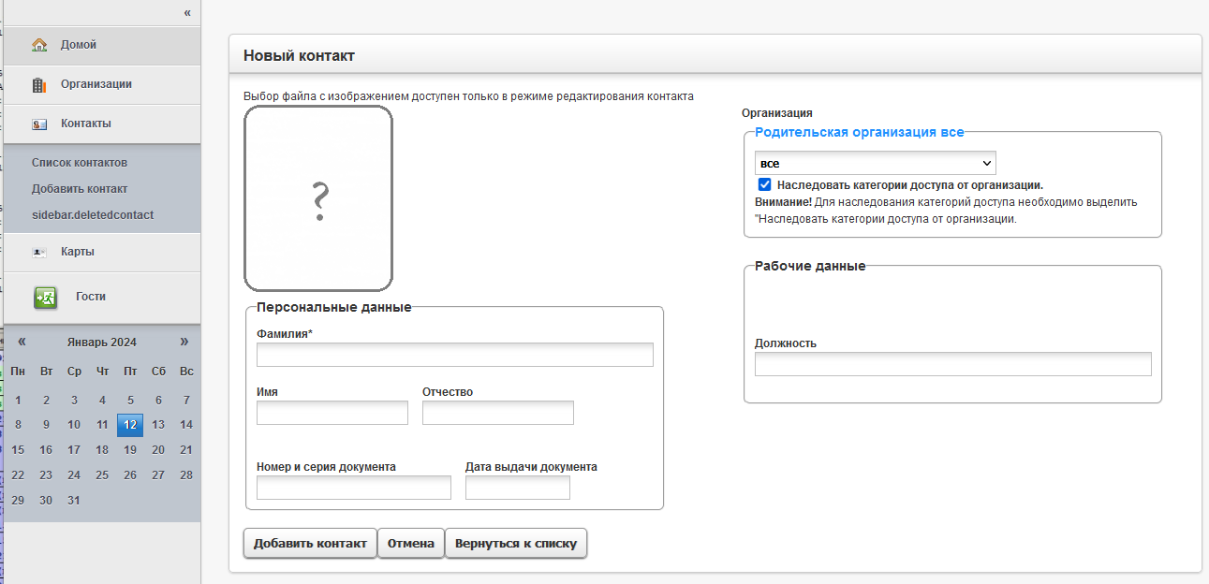
Рисунок 22 Форма для ввода данных нового контакта.
Поля, помеченные * обязательны для заполнения.
Нажмите кнопку «Добавить контакт» для сохранения данных.
После сохранения появится сообщение о результатах:
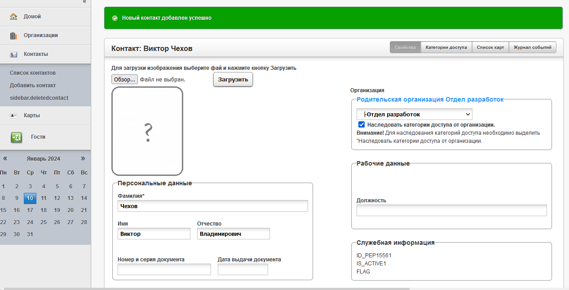
Рисунок 23 Результат добавления нового контакта.

Редактирование контакта
Найдите нужный контакт
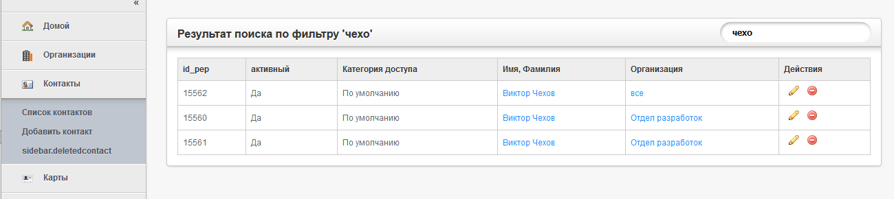
Рисунок 24 В результате поиска могут быть однофамильцы.
Для перехода у редактирование нажмите напротив нужного контакта.
Откроется окно редактирования:
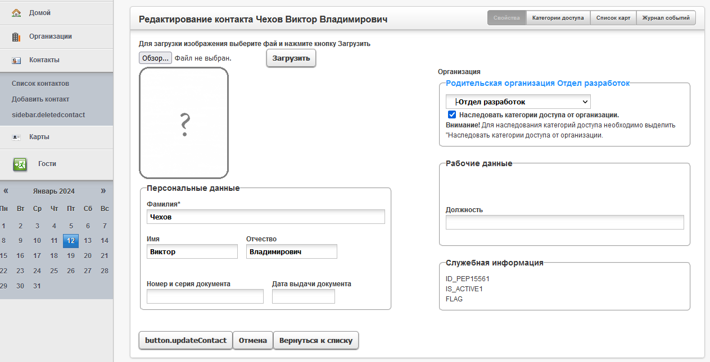
Рисунок 25 Окно редактирования контакта.

Удаление контакта.
Найдите нужный контакт

Рисунок 26 Результат поиска контакта.
Нажмите кнопку .
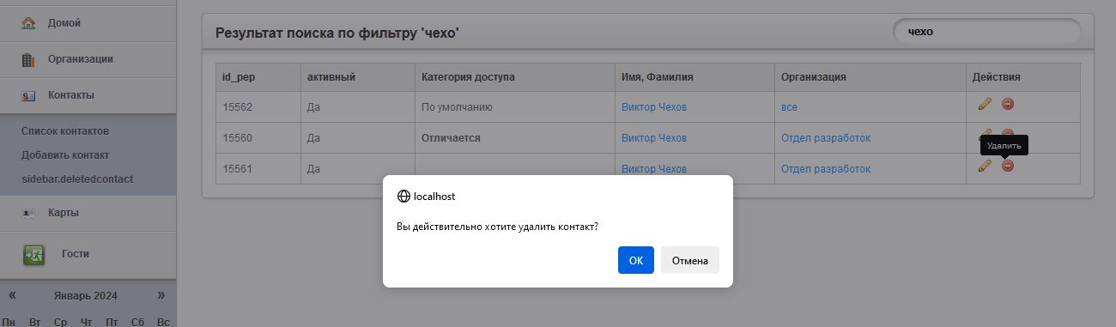
Рисунок 27 Перед удалением контакта появится предупреждающее окно.
ВНИМАНИЕ! Контакт остается в базе данных СКУД с пометкой Удален.

Просмотр удаленных контактов.
Контакты – Удаленные контакты
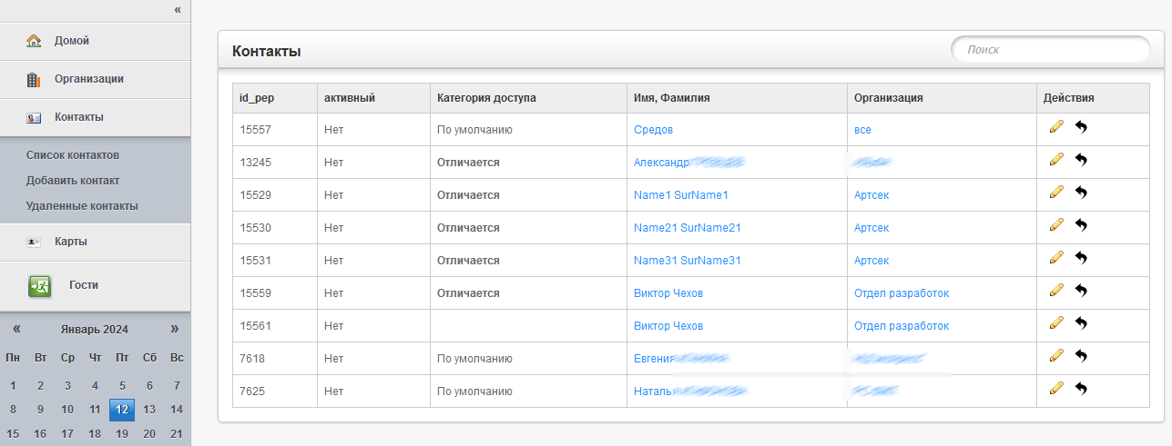
Рисунок 28 Список контактов, помеченных как удаленные.

Восстановление удаленных контактов
Для восстановления контакта нажмите иконку «Восстановить» .

Удаление удаленных контактов

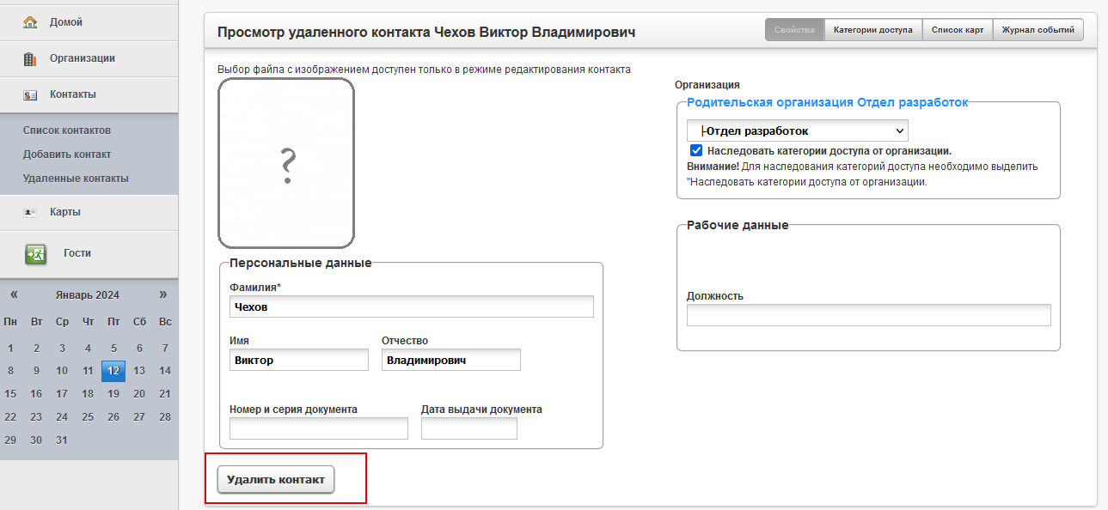
Рисунок 29 Нажатие на кнопку "Удалить контакт" приведет к удаление контакт из базы данных СКУД без возможности восстановления.

Регистрация идентификаторов
СКУД предполагает работу со идентификаторами:
- RFID (Radio Frequency IDentification) – идентификатор радиочастотной идентификации.
- ГРЗ – государственный регистрационный знак.

Выдача RFID
Зарегистрируйте контакт.
Откройте контакт в режиме редактирования, закладка Список карт .
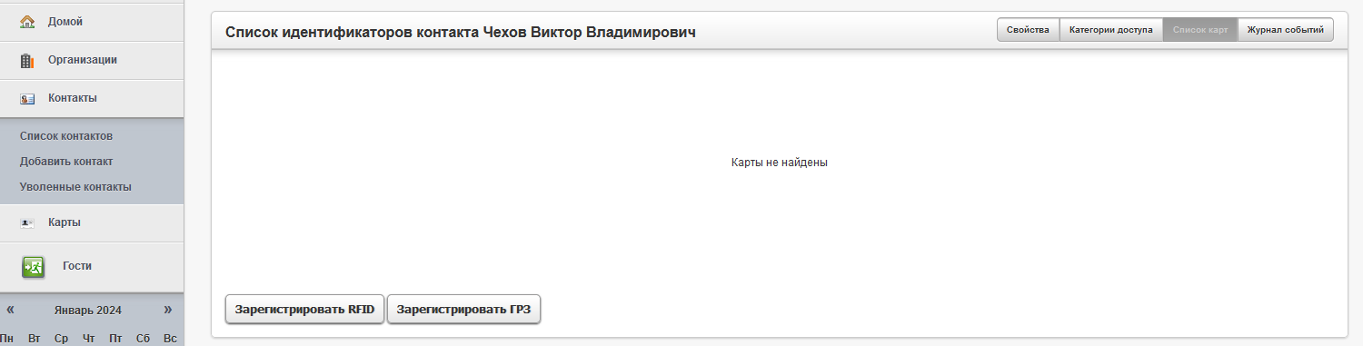
Рисунок 30 Окно просмотра и редактирования идентификаторов.
Нажмите кнопку Зарегистрировать RFID
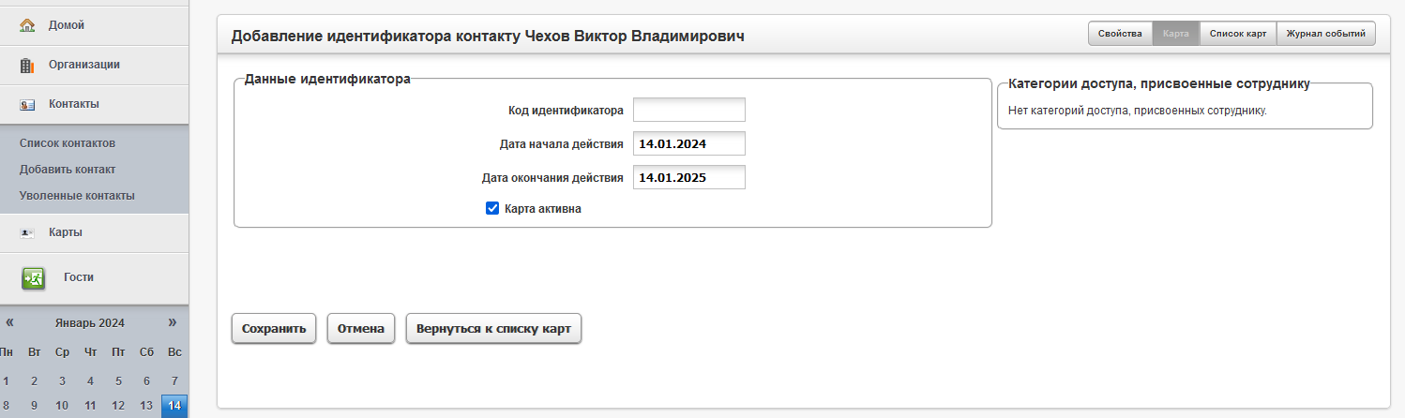
Рисунок 31 Форма регистрации идентификатора.
Для сохранения номера идентификатора нажмите кнопку Сохранить.

Удалить идентификатор

Удаление через свойства контакта
Откройте свойства контакта – Список карт
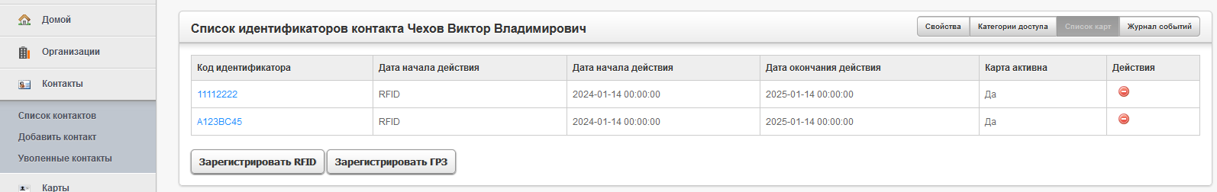
Рисунок 32 Форма для удаления идентификатора.
Нажмите кнопку .
Идентификатор будет удален.

Удаление из списка карт.
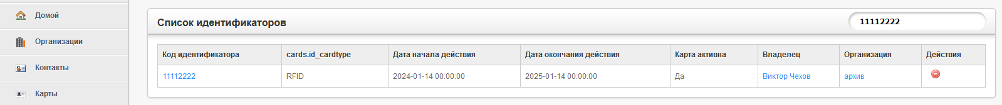
Рисунок 33 Форма для удаления идентификатора в списке карт.

Приложение 1. Использование HTTPS
